Пенза 2022

Пензенский государственный университет

Кафедра «Вычислительная техника»

**Выполнили**

**студенты группы 21ВВ3:**

Рузляев Д.

Столяров А.

**Приняли:**

Митрохин М. А.

Юрова О. В.

**ОТЧЕТ**

по лабораторной работе №1

на тему «Простые структуры данных»

### Цель работы:

### Изучение простых структур данных языка Си.

**Лабораторное задание:**

1. Задание 1: написать программу, вычисляющую разницу между максимальным и минимальным элементами массива.
2. Задание 2: написать программу, реализующую инициализацию массива

случайными числами.

1. Задание 3: написать программу, реализующую создание массива произвольного размера, вводимого с клавиатуры.
2. Задание 4: написать программу, вычисляющую сумму значений в каждом столбце
3. Задание 5: написать программу, осуществляющую поиск среди структур student структуру с заданными параметрами (фамилией, именем и т.д.).

(или строке) двумерного массива.

**Описание метода решения задачи:**

### Для начала задаём массив и добавляем переменные, далее заполняем массив случайными числами, после создаём алгоритм, который отбирает максимальное и минимальное значение массива и находим между ними разность.

1. Добавляем переменные и ставим указатель на массив, вводим размер массива, считываем его и записываем в переменную «m», далее выделяем память для массива, заполняем его случайными числами от «-100» до «100» и выводим его на экран.
2. Добавляем переменные и ставим указатель на массив, вводим размер массива, считываем его и записываем в переменную «m», далее выделяем память для массива, заполняем его случайными числами от «-100» до «100» и выводим его на экран.
3. Создаём двумерный массив 8*8 элементов, заполняем его случайными числами, после чего пишем алгоритм, который ведет подсчет суммы элементов в каждой строке, выводим на экран ответ.
4. Создаём структуру «stud», в ней заполняем данные о 3-х студентах, после чего с помощью алгоритма осуществляем поиск среди структур «stud» структуру с заданными параметрами (фамилией, именем, группой).

### Листинг:

**Задание 1**

#include<stdio.h>

#include<stdlib.h>

#include<locale.h>

#include<math.h>

const int N = 10;

int random(int N) { return rand() % N; }

int main()

{

int i, Arr[N], max, min, raz;

setlocale(LC_CTYPE, "Russian");

for (i = 0; i < N; i++)

Arr[i] = random(70);

for (i = 1, min = Arr[0]; i < N; i++)

if (min > Arr[i]) { min = Arr[i]; }

for (i = 1, max = Arr[0]; i < N; i++)

if (max < Arr[i]) { max = Arr[i]; }

raz = max - min;

printf("\n Максимальное %4d\n", max);

printf("\n Минимальное %4d\n", min);

printf("\n Разность %4d\n", raz);

getchar();

return 0;

}

**Задание 2-3**

#define _CRT_SECURE_NO_WARNINGS

#include<stdio.h>

#include<stdlib.h>

#include<locale.h>

#include<math.h>

#include<time.h>

#include<malloc.h>

int main()

{

int i, n, * mas;

setlocale(0, "rus");

printf("Введите размер массива: ");

scanf("%d", &n);

srand(time(0));

mas =(int*) malloc(n * sizeof(int));

printf("Сгенерированный массив:\n");

for (i = 0; i < n; i++) {

mas[i] = rand() % 201 - 100;

printf("%d ", mas[i]);

}

putchar('\n');

free(mas);

system("pause");

return 0;

}

**Задание 4**

#define _CRT_SECURE_NO_WARNINGS

#include<stdio.h>

#include<stdlib.h>

#include<locale.h>

#include<math.h>

#include<time.h>

#include<iostream>

int main()

{

setlocale(LC_ALL, "ru");

int i, j;

int SummArray[10];

int sum;

int myArray[8][8]; // объявляем массив размером 8*8 элементов

printf("Получившийся массив:\n");

for (i = 0; i < 8; i++) {

for (int j = 0; j < 8; j++)

{

myArray[i][j] = rand() % 100;

printf(" %d ", myArray[i][j]);

}

printf("\n");

}

printf("Сумма элементов в каждой строке\n");

for (int i = 0; i < 8; i++) {

int sum = 0;

for (int j = 0; j < 8; j++) {

sum += myArray[i][j];

SummArray[i] = sum;

}

printf("%d\n", SummArray[i]);

}

getchar();

}

**Задание 5**

#include <stdio.h>

#include <string.h>

#include <Windows.h>

int main(void)

{

SetConsoleCP(1251);

SetConsoleOutputCP(1251);

struct student {

char famil[20], name[20], group[20];

}stud[3];

char s1[20];

char s2[20];

char s3[20];

int i;

for (i = 0; i < 3; i++)

{

printf("Введите фамилию студента:\n");

scanf_s("%s", &stud[i].famil, 20);

system("cls");

printf("Введите имя студента %s:\n", stud[i].famil);

scanf_s("%s", &stud[i].name, 20);

system("cls");

printf("Введите название группы студента %s %s:\n", stud[i].famil, stud[i].name);

scanf_s("%s", &stud[i].group, 20);

system("cls");

}

system("cls");

printf("Введите фамилию, имя и группу студента, которого хотите найти:\n");

scanf_s("%s", &s1, 20);

scanf_s("%s", &s2, 20);

scanf_s("%s", &s3, 20);

for (i = 0; i < 3; i++) {

if (strcmp(s1, stud[i].famil) == 0)

{

if (strcmp(s2, stud[i].name) == 0)

{

if (strcmp(s3, stud[i].group) == 0)

{

printf("%s %s %s", stud[i].famil, stud[i].name, stud[i].group);

}

}

}

}

}

**Результаты работы программы:**

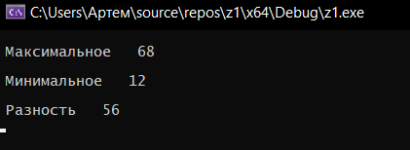

Рисунок 1 — Результаты работы программы 1

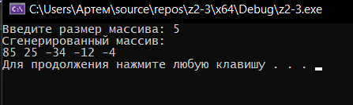

Рисунок 2 — Результаты работы программы 2-3

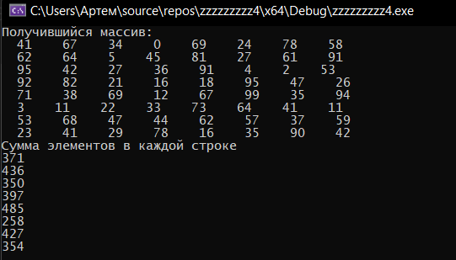

Рисунок 3 — Результаты работы программы 4

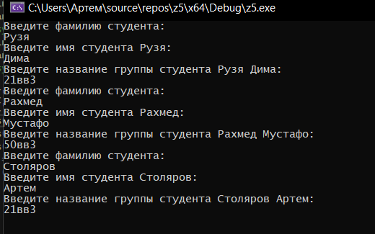

Рисунок 4 — Результаты работы программы 5

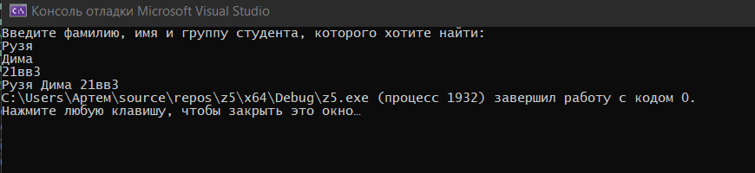

Рисунок 5 — Результаты работы программы 5

### Вывод:

В ходе выполнения лабораторной работы были разработаны различные программы, которые могут вычислять разницу между минимальными и максимальным элементами массива, реализовывать инициализацию массива случайными числами, создавать массивы произвольного размера, вводимого с клавиатуры, вычислять сумму значений в каждой строке двумерного массива, осуществлять поиск среди структур.